Лабораторная работа № 3
Тема: Текст. Линии. Сетка осей.
Задание: Начертить план первого этажа, создать слои, проставить размеры.
Создать четыре слоя для линий:
1 слой: ОСИ Толщина 0,15; вид линии ГОСТ 2.303.6; цвет – желтый.
2 слой: Толстые линии Толщина – 0,53; вид линии – сплошная; цвет – розовый.
3 слой: Тонкие линии Толщина – 0,15; вид линии – сплошная; цвет – голубой.
4 слой: Размеры и текст Толщина – 0,15; вид линии – сплошная; цвет – по умолчанию.

ВАРИАНТ 1
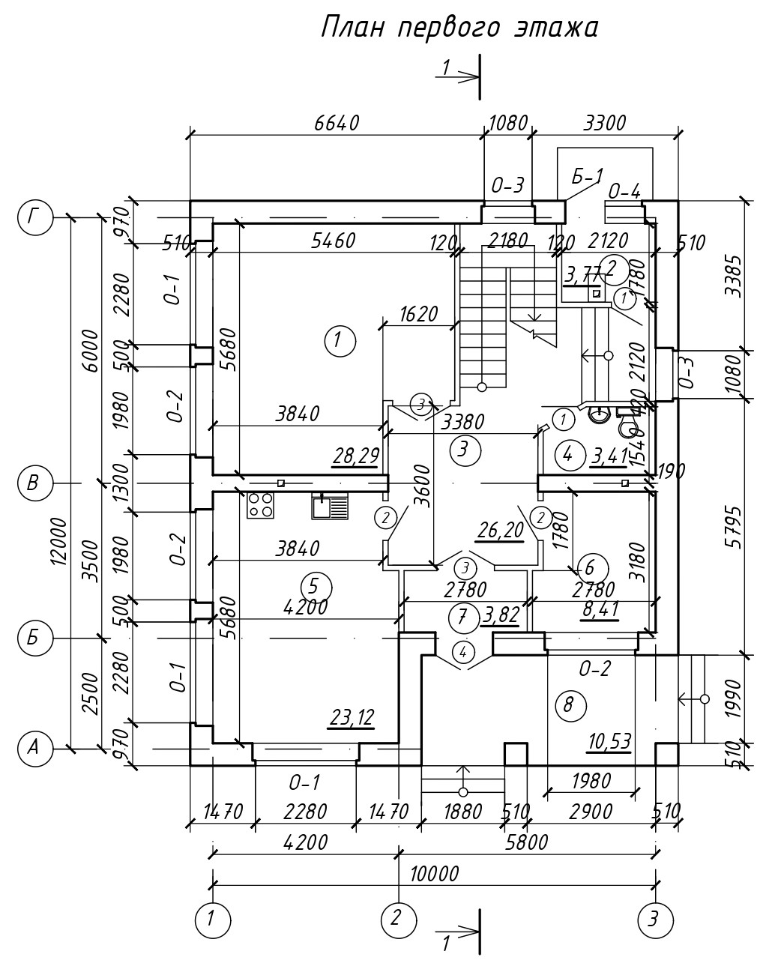

ВАРИАНТ 2
